***«И песня, как память, жива!»***

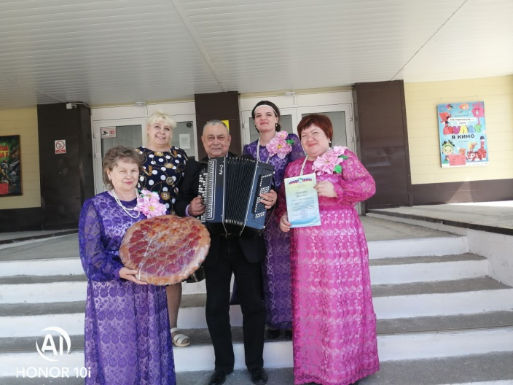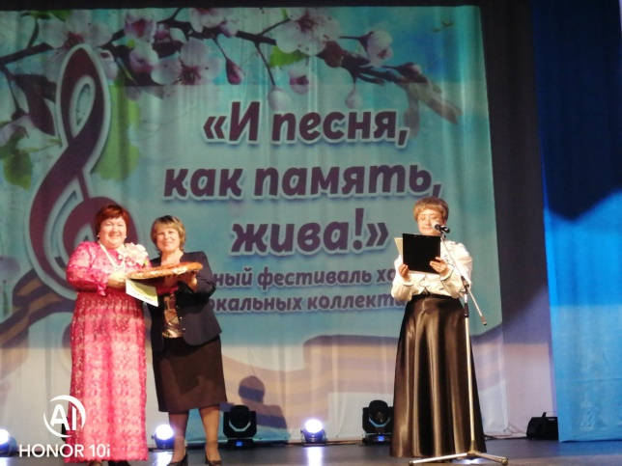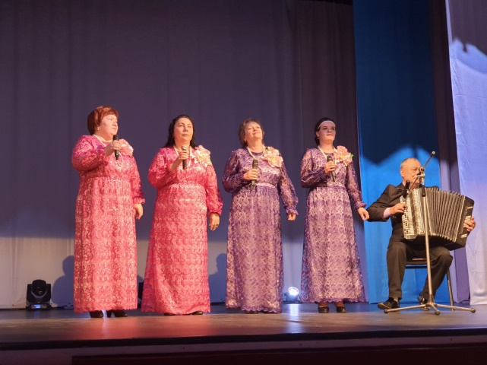18 мая 2022 года в Районном доме культуры п. Белореченский состоялся районный фестиваль хоровых и вокальных коллективов «И песня, как память, жива!», посвящённый 77-ой годовщине Победы в Великой Отечественной войне 1941-1945 г. г.  
Фестиваль ориентирован на активизацию деятельности самодеятельных вокально-хоровых коллективов, участниками которых являются люди старшего возраста.  
В этом году приняли участие в фестивале 16 коллективов, среди которых Вокальный ансамбль «Сельские беседушки», МКУК «Тайтурский культурно-спортивный комплекс», Клуб д. Кочерикова , руководитель Елена Пиндичук. В их исполнении со сцены Районного дома культуры прозвучали песни «Деревенька моя» и «Махнем не глядя!»  
В этот прекрасный день слова приветствия и поздравления звучали от исполняющего обязанности мэра Усольского района Ирины Михайловны Дубенковой, начальника управления по социально-культурным вопросам администрации Усольского района Ирины Вячеславовны Журавской.  
Коллективам были вручены грамоты за участия и сладкие подарки.

*Е. Пиндичук*

*Заведующий Клубом д. Кочерикова*